桃園市建德國民小學105學年度第一學期三年級數學領域 期中定期評量試卷
三年 班 號 姓名：

一、選擇題：每題2分，共10分
1.( ) 今天是 6 月 5 日，再過幾天是 6 月 11
日？
○ 5 天 ○ 6 天 ○ 7 天 ○ 8 天。
2.( ) 5629、3508、4359、4895 這四個數中，
百位數字是 5 的有幾個？ ○ 1 個
○ 2 個 ○ 3 個 ○ 4 個。
3.( ) 建德國小男生有 1200 人，女生比男
生少 65人，建德國小全校共有幾人？
○1135 人 ○2465人 ○ 1265 人
○ 2335人。
4.( ) 圓周上任意兩點所連成的直線中，哪一條最長？ ○半徑 ○直徑 ○圓周
○以上皆是。
5.( ) 400×5 的積比 4×5 的積多幾個 0 ？
○ 0個 ○ 1個 ○ 2個 ○ 3個。

二、填充題：每格2分，共38分
1.小鳥從 101 開始，向（ ）飛 9格，會停在
92。（填左或右）

2. 2030→2020→( )→( )
→1990→1980。

3.小芳正在玩桌遊「我的位置在哪裡」，她抽了 3
張卡片，分別是 119 、 33 和 88 ，請幫她把卡
片依照數的順序放到正確的位置。
4. (1)4005讀作( )。

(2)九千六百零二記作( )。
5. 8156的千位數字是( )，表示( )。
6. 用0、2、4、8四個數字所組成的四位數中，
最大的是( )，最小的( ) 。
《數字不可重複》
7. 在 □ 中填入正確的數字

8. 290×2比290×4少了( )個290。
9. 請在這個鐘面上填入角、圓周和圓心。
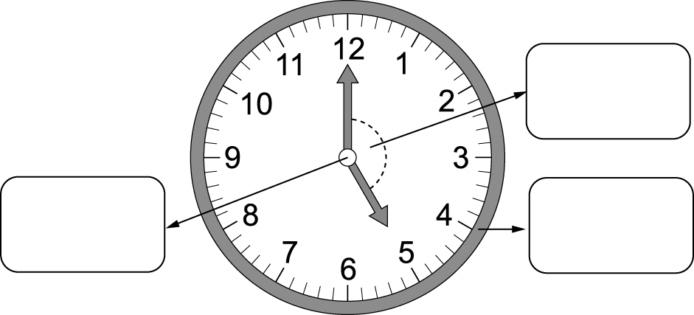
10.承上題，從圓心到圓周上的距離稱為（ ）
。《填直徑或半徑》

三、寫出直式算算看：每題3分，共18分
➀8000－7557＝（ ）➁906＋514＝（ ）

➂ 220-175＝（ ） ➃50×8＝（ ）

➄ 213×2＝（ ） ➅777×9＝（ ）

背面還有試題！
四、填上＞、＜或＝：每題2分，共10分
1. 370×4□4×370

2. 201＋201＋201＋201 □ 201×5

3. 444＋888 □ 444×3

4. 5486□5378

5. 3509□3590

五、用三角板比比看，下列剪刀張開的腳比直角大
的打ˇ，比直角小的打×：每答2分，共4分

(１) | (２)
 | 
（ ） | （ ）

六、畫畫看：每題2分，共4 分
1.下面的圖形中，哪些角是直角？
用  來表示：（ 2 分 ）



2.請用圓規畫出直徑 6 公分的圓：（ 2 分 ）

七、把做法用算式記下來並寫出答案：每題4分，
共16分
- 9 月 1 日開學，開學日再過5天是小娟的生日，
小娟的生日再過 20 天是小美的生日，小美的生日
是幾月幾日？
1＋6＝7
7＋20＝27

- 媽媽買了一件 1500 元的上衣，她付了 2 張
1000 元，可以找回幾張 100 元？

- 甲店今天賺 5800 元，乙店今天賺 4529 元，哪一家店賺比較多？多幾元？

5900＞4629

- 公園裡每隔125公尺設立一盞路燈，從第5盞到第13盞之間的距離有多長？

寫完考卷記得再檢查一遍唷！！！

